Тема недели «Зима. Животные жарких стран и холодных стран.
Животный мир Прибайкалья»
11.01 -15.01.2021г.

Цель: Формировать знания детей об обитателях жарких и холодных стран, и животных Прибайкалья.
Задачи проекта:
- Дать представления о Севере, о жарких странах, Прибайкалья их климатических условиях;
- Расширять представления детей о животном мире (особенностях внешнего вида, питании, месте обитания);
- Показать зависимость внешнего вида животных от зоны их обитания;
- Пополнять словарный запас;
- Развивать логику и мышление;
- Поддерживать интерес к разным явлениям природы.
- Развивать коммуникативные способности;
- Воспитывать любовь к природе и бережливого отношения к животным.

В течении недели были проведены, беседы с детьми: «Животные жарких стран», «Животные холодных стран», «Красная книга Иркутской области».
С большим удовольствием дети играли в сюжетно-ролевые игры: «Зоопарк», «Путешествие в жаркие страны».
В дидактические игры: «Сложи животных», Четвертый лишний», «Обитатели жарких стран», «Кто, где живет», «Найди животное по описанию», «Разрезные картинки».
Настольные игры: «Собери картинку», «Забавные животные», «Собери и раскрась животных жарких стран».
Читали художественную литературу: Р. Киплинг «Слоненок», И. Сладкова
«Разноцветная земля Пустыня», В. Чаплина «Фомка белый медведь»
С. Маршак «Где обедал воробей» и другие.
Отгадывали загадки: про животных жарких стран и Севера.
Рассматривали энциклопедию «Детям о животных Африки», сюжетные картинки, иллюстрации.
Работали с трафаретами (животные жарких и северных стран), с раскрасками.
Играли со строительным материалом: «Строим самолет для путешествия на Север», «Дом для животных».
Просматривали презентации: «Дикие животные Африки», видео ролик
«Животный мир Байкала»
Решали проблемные ситуации: «Что было бы, если не было диких животных».
Взаимодействие с родителями:
Помещала статьи в родительский уголок: «Байкальский заповедник»,
«Как маленький ребенок открывает для себя мир природы».
Итоговое мероприятие: Создание макетов: «Жители Африки» и «Животные Севера».
Занятие по рисованию: «Животные Севера»

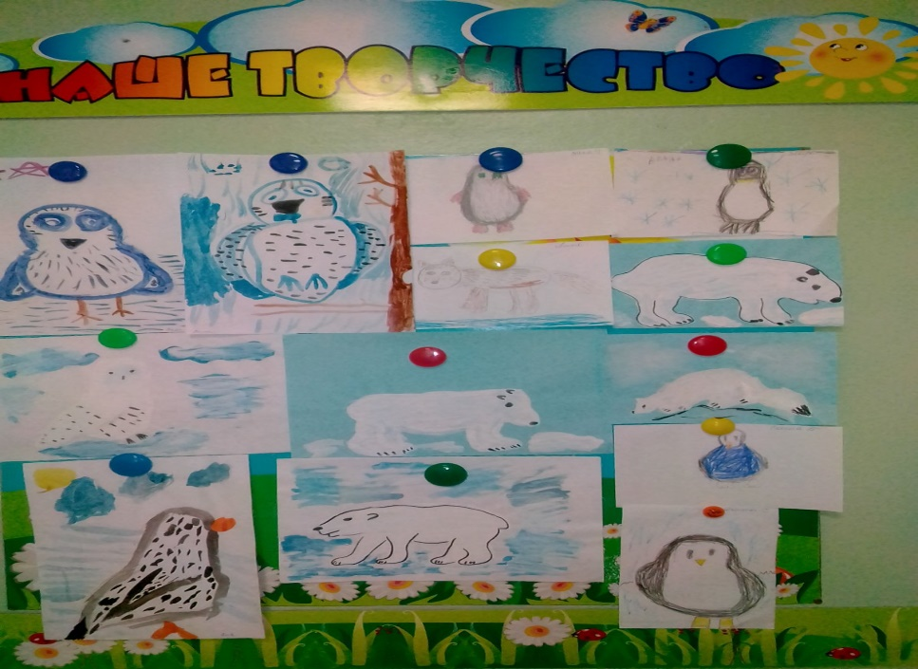

Занятие по рисованию «Животные жарких стран»

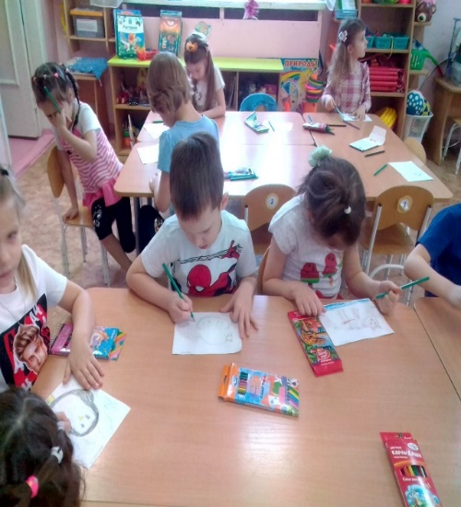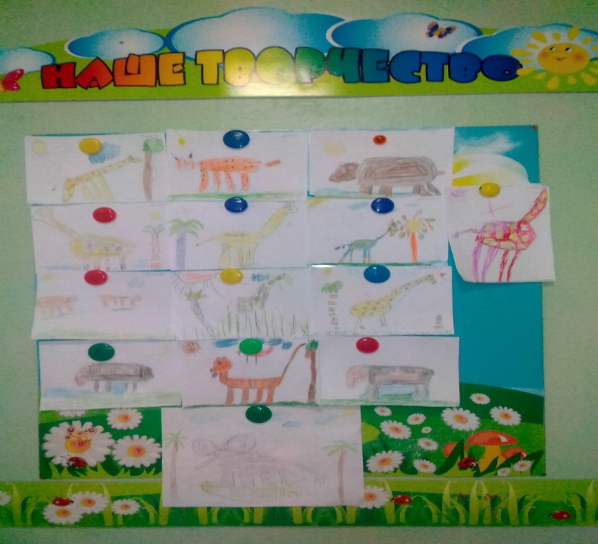

Занятие по конструированию «Слоненок» (оригами)

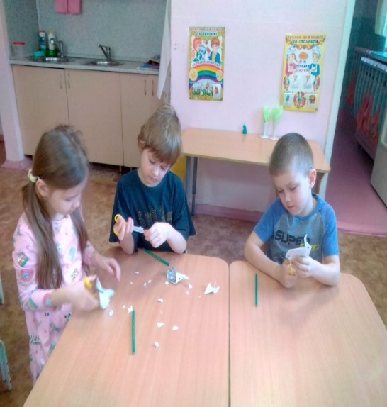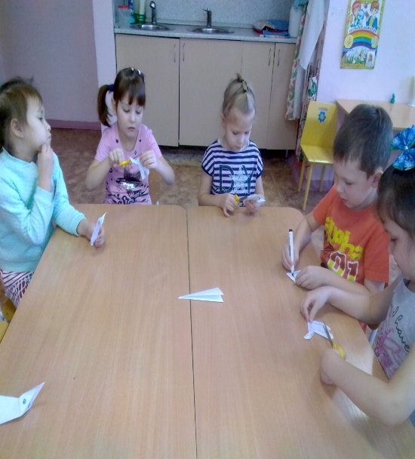

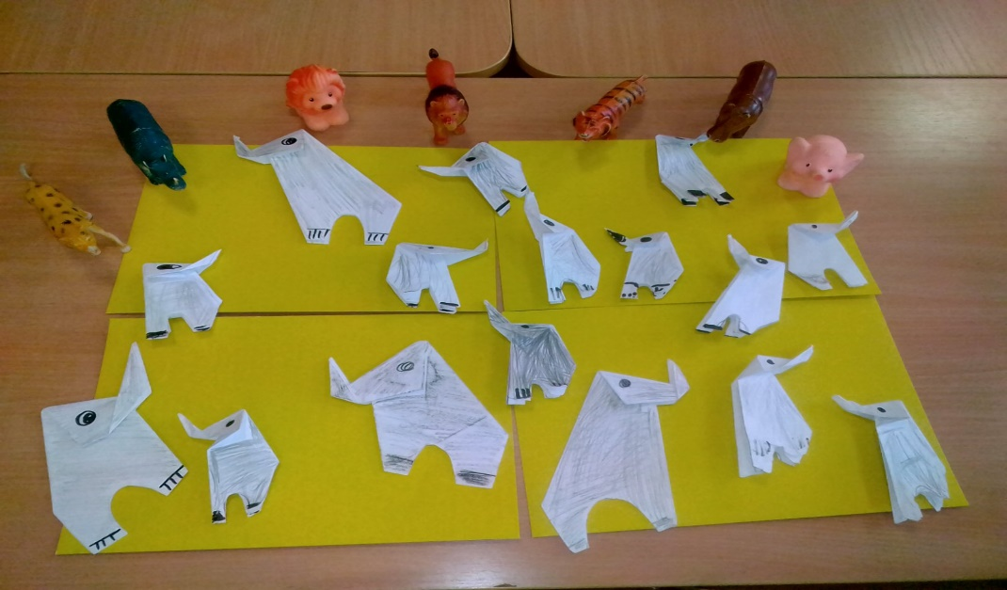

Занятие по аппликации «Животные Севера: пингвин»

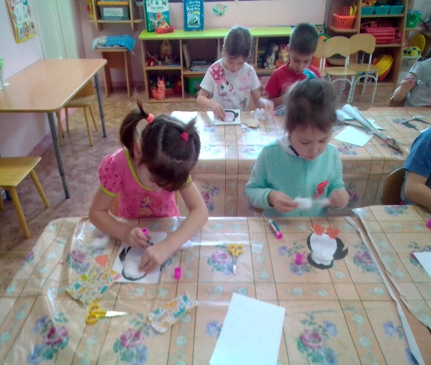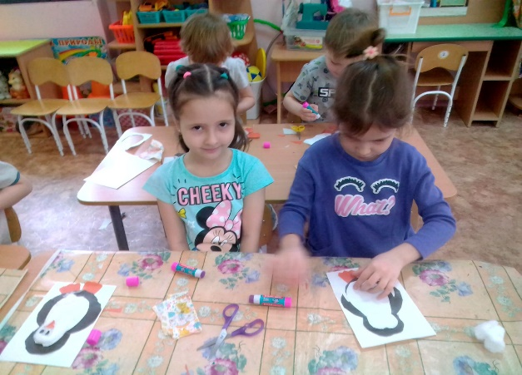

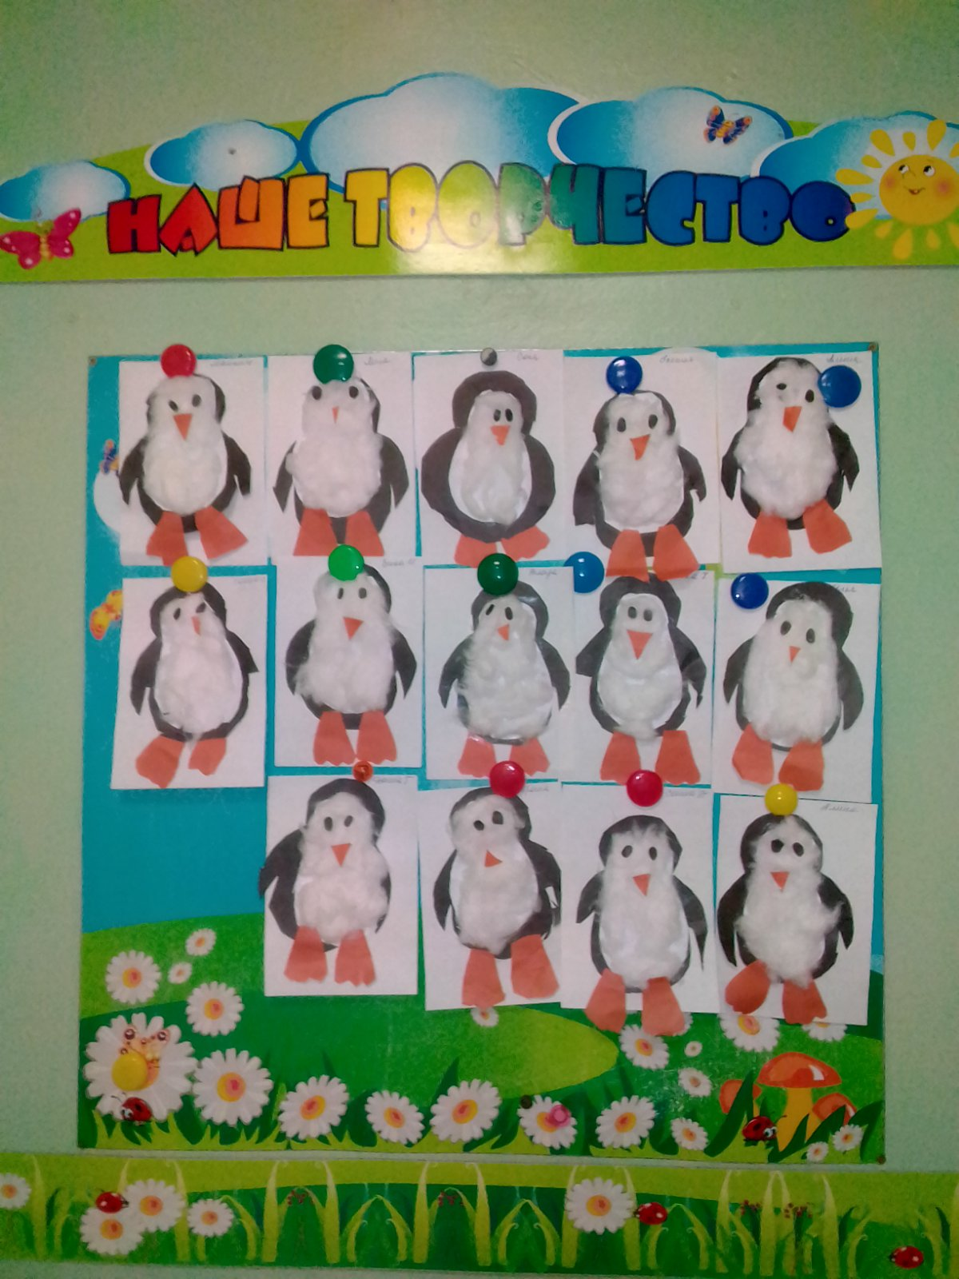

Дискотека для детей: «Прощание с елочкой».

